IDEA的编码配置问题

学习自：<https://blog.csdn.net/nan_cheung/article/details/79337273>

# IDEA的工程编码配置

File—>File Encodings

Global Encoding

Project Encoding

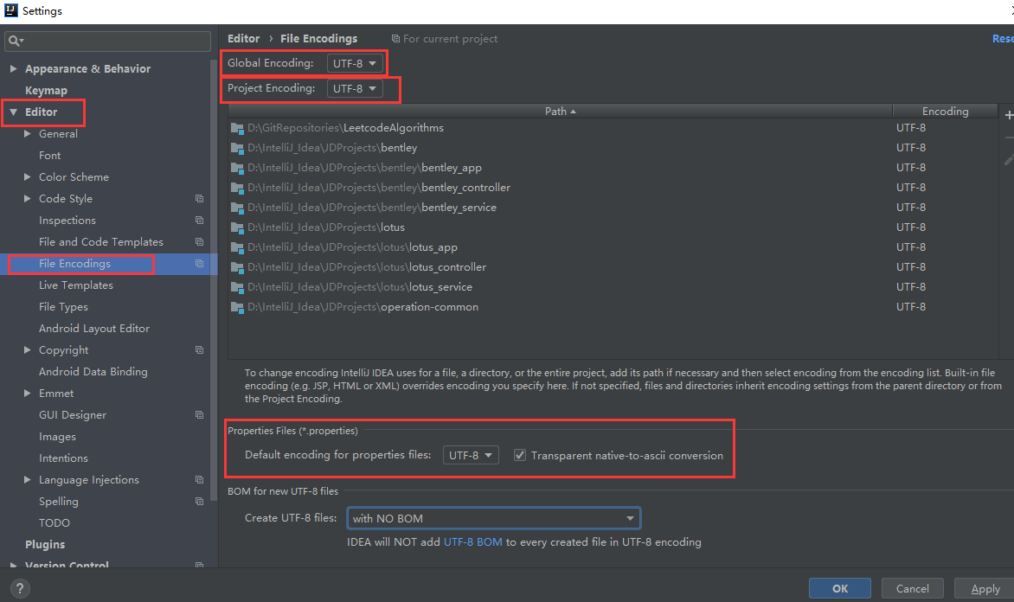

# Tomcat的编码配置

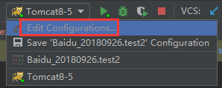

加上下面这个参数就可以解决乱码问题。

VM options ： **-Dfile.encoding=UTF-8**

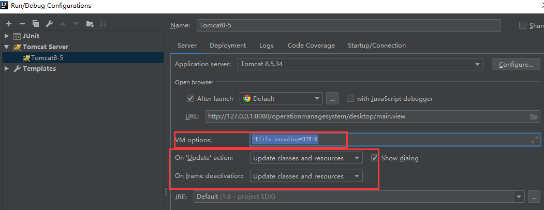

Tomcat的server.xml文件：

默认为：

<Connector port="8080" protocol="HTTP/1.1"

connectionTimeout="20000"

redirectPort="8443" />

修改为：

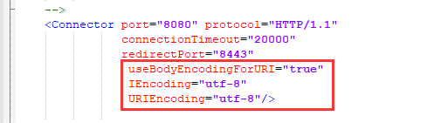

<Connector port="8080" protocol="HTTP/1.1"

connectionTimeout="20000"

redirectPort="8443"

useBodyEncodingForURI="true"

IEncoding="utf-8"

URIEncoding="utf-8"/>